Министерство цифрового развития, связи и массовых коммуникаций РФ

Федеральное государственное бюджетное образовательное учреждение высшего образования

«Сибирский государственный университет

телекоммуникаций и информатики» (СибГУТИ)

Кафедра телекоммуникационных сетей и вычислительных средств

**Отчет**

на тему

## **"Задание 11.2 Рекурсия Вариант 15"**

Выполнил: студент I курса

ИВТ, гр. ИА-132

Кулаков К.В.

Проверил:

Вейлер А. И

Новосибирск 2021

Вариант 15



Основная функция, в которой происходит объявление переменных, задание массива, заполнение массива рандомными числами, и вывод результатов

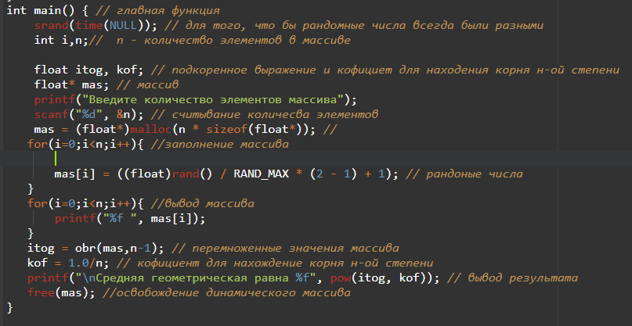

Рекурсивная функция в которой происходит перемножение элементов массива для нахождения средней арифметической

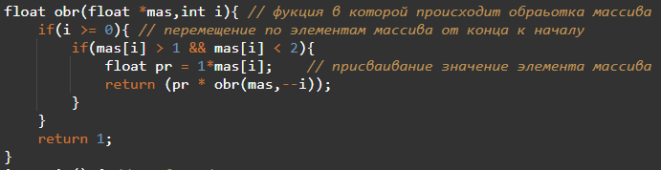

Подключение библиотек для разных задач

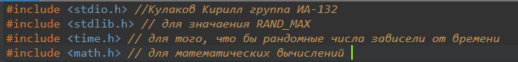

#include <stdio.h> //Кулаков Кирилл группа ИА-132

#include <stdlib.h> // для значаения RAND_MAX

#include <time.h> // для того, что бы рандомные числа зависели от времени

#include <math.h> // для математических вычислений

float obr(float *mas,int i){ // фукция в которой происходит обраьотка массива

if(i >= 0){ // перемещение по элементам массива от конца к началу

if(mas[i] > 1 && mas[i] < 2){

float pr = 1*mas[i]; // присваивание значение элемента массива

return (pr * obr(mas,--i));

}

}

return 1;

}

int main() { // главная функция

srand(time(NULL)); // для того, что бы рандомные числа всегда были разными

int i,n;// n - количество элементов в массиве

float itog, kof; // подкоренное выражение и кофициет для находения корня н-ой степени

float* mas; // массив

printf("Введите количество элементов массива");

scanf("%d", &n); // считывание количесва элементов

mas = (float*)malloc(n * sizeof(float*)); //

for(i=0;i<n;i++){ //заполнение массива

mas[i] = ((float)rand() / RAND_MAX * (2 - 1) + 1); // рандоные числа

}

for(i=0;i<n;i++){ //вывод массива

printf("%f ", mas[i]);

}

itog = obr(mas,n-1); // перемноженные значения массива

kof = 1.0/n; // кофициент для нахождение корня н-ой степени

printf("\nСредняя геометрическая равна %f", pow(itog, kof)); // вывод результата

free(mas); //освобождение динамического массива

}